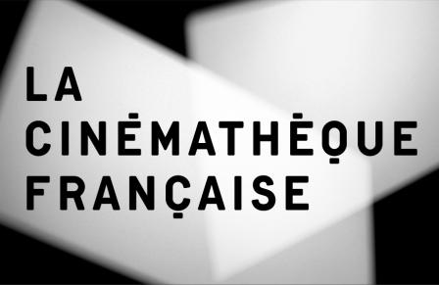

Ernst LUBITSCH (1892-1947)
En collaboration avec le Festival International du Film de Locarno et la Cinémathèque suisse
(25 août- 10 octobre)

Le prince de la comédie américaine est né à Berlin en 1892 et débute comme acteur au cabaret et au théâtre. I rentre au Sudio Bioscop comme comédien et scénariste, puis réalise son premier film en 1914. Aux comédies succèdent des films à gros budget comme Les Yeux de la momie ou La Du Barry. Il s’installe à Hollywood en 1922 et signe à nouveau des œuvres ambitieuses, essentiellement des comédies. Avec le parlant il devient le maître inégalé de fantaisies comme Sérénade à trois,
Haute Pègre, To Be or Not To Be, La Folle Ingénue. Chassés-croisés amoureux, vaudevilles, satires politiques et sociales, réjouissant immoralisme, science infinie du gag et de la situation se mêlent ainsi dans une œuvre où la sophistication est parfois effleurée par une élégante vulgarité.

Autour de la rétrospective
LECTURE par Jacques BONNAFFÉ
Amitié – La dernière retouche d’Ernst Lubitsch de Samson Raphaelson - Dimanche 12 septembre (date à confirmer).
Un texte paru aux éditions Allia (2006, traduction Hélène Frappat).

CONFERENCES
Trois conférences pour s’interroger sur le génie du roi de la comédie sophistiquée et la fameuse «Lubitsch’s touch ».

6 septembre : Jean Douchet : « Tout est plaisir ».
13 septembre : Bernard Eisenschitz : (titre à déterminer).
20 septembre : Pierre Berthomieu : « Un cinéaste au paradis ou Lubitsch à Hollywood (1930-1945) »

La Cinémathèque Française – Musée du Cinéma
51 rue de Bercy – 75012 PARIS
01 71 19 33 33 / www.cinematheque.fr

